**Písomná previerka z dejepisu - opakovanie učiva 8. ročník a - SNH**

Známka

**Meno a priezvisko........................................................................................................9. ročník**

1. Historickej veda, ktorá sa zaoberá štúdiom národa, jeho kultúrnymi, spoločenskými a náboženskými pomermi sa nazýva ......................................................................... **1b**
2. K jednotlivým fázam národného hnutia priraď osobnosti:  **3b**
   1. Prvá fáza - .............................................................................................................
   2. Druhá fáza - ..........................................................................................................
   3. Tretia fáza - ...........................................................................................................
3. Národnosť je:  **1b**
   1. Činnosť zameraná na dosiahnutie kultúry.
   2. Príslušnosť k určitému národu.
   3. Proces utvárania modernej podoby národa.
4. Aký jazyk používali:  **2b**
   1. Katolíci: .................................................................................................................
   2. Evanjelici: ..............................................................................................................
5. Napíš, kto je na portréte. Aké najvýznamnejšie diela napísal? Uveď aspoň dve diela. **3b**

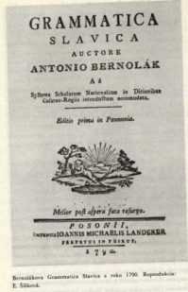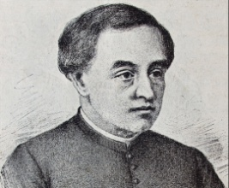...................................................................................

...................................................................................

...................................................................................

1. Doplň vetu: V roku .......................... vydal Bernolák so svojimi spolupracovníkmi jazykovedné dielo .............................................................................., ktorým bola po prvý raz kodifikovaná spisovná slovenčina  **2b**
2. 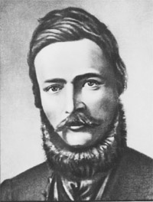Napíš nasledujúce odpovede:  **3b**
   1. Na obrázku je:......................................................................
   2. Narodil sa v..........................................................................
   3. Je autorom diela (uveď aspoň jedno dielo):..........................

.............................................................................................

1. Aké boli hlavné kladné a záporné stránky presadzovania názoru o všeslovanskej vzájomnosti? Zakrúžkujte **„a“** **alebo „b“**: **1b**
   1. **Klady:** rozvoj skúmania slovanských jazykov, spoznávanie kultúry a dejín slovanských národov.

**Zápory:** potláčania snahy o rozvoj národných slovanských kultúr, snaha o podriadenie národných záujmov všeslovanským, resp. ruským záujmom

* 1. **Klady:** posilnenie sebavedomia Slovanov, vytvorenie spoločného slovanského jazyka.

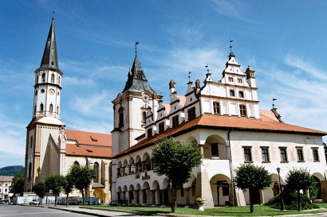**Zápory:** novovytvorenému slovanskému jazyku ľudia nerozumeli, snaha vytvoriť slovanskú ríšu.

1. Na obrázku je mesto, do ktorého odišli študenti z bratislavského lýcea. Napíš: **2b**
   1. Názov mesta:..................................................................
   2. Dôvod odchodu študentov...............................................

...............................................................................................

1. Hlavným predstaviteľom maďarského národného hnutia bol: **1b**
   1. Jozef Miloslav Hurban
   2. Lajos Kossuth
   3. Martin Hattala
   4. Ľudovít Štúr
2. Štúrovci uzákonili spisovnú slovenčinu na: **1b**
   1. Fare v Hlbokom lete 1843
   2. Na fare v Modre v lete 1843
   3. Na levočskom lýceu v v lete 1844
   4. Na fare v Hlbokom v lete 1844
3. Za základ spisovnej slovenčiny bolo vzaté: **1b**
   1. Západoslovenské nárečie
   2. Stredoslovenské nárečie
   3. Biblická čeština
   4. Východoslovenské nárečie
4. V roku 1844 založili Štúrovci celonárodnú kultúrnu inštitúciu, ktorá mala názov: **1b**
   1. Zora
   2. Tatrín
   3. Matica slovenská
   4. Hornouhorský spolok
5. Hlavnú zásluhu na reforme, ktorá zaviedla používanie „y – ypsilonu“, mal: **1b**
   1. Ľudovít Štúr
   2. Anton Bernolák
   3. Martin Hattala
   4. Martin Hamuljak
6. V marci 1848 boli na uhorskom sneme prijaté zákony: **2b**
   1. ......................................................................................................................................
   2. ...............................................................................................................................

**Spolu bodov.....................................z 25b**